«Путешествие к осени»

Цель: Уточнить и закрепить знания детей о сезонных изменениях в природе
и труде людей, уточнить приметы осени.
Познакомить с народными названиями осенних месяцев.
Развить воображение, память, мышление, речь.
Воспитывать интерес к осенним явлениям природы.

Ход занятия
- – Ребята, к нам в гости пришел Старик-годовик (игрушка).
– Здравствуйте, детишки, девчонки и мальчишки! Хотите отправиться со мной в удивительное путешествие к одному из времен года? В этом времени года уже не так тепло, как летом, идет дождь, листья опадают, птицы улетают. Когда это бывает? Какие времена года вы еще знаете? А знаете, ребята, у всех осенних месяцев есть еще и народные названия: сентябрь – хмурень. Почему? (Небо хмурится, часто прячется за тучами). Октябрь – грязник. Почему? (Под ногами грязь от частых осенних дождей). Ноябрь – листогной. Почему? (Листья опали, гниют, в слове листогной спрятались два слова – листья и гнить).
– Какие приметы осени вы знаете?
– Что делают животные осенью?
– Чем занимаются осенью люди?
2. Д/ игра «Хорошо – плохо»
Ребята, садитесь поудобнее. Мы отправимся в путешествие на волшебном облаке. Мы с вами оказались в осеннем лесу. Посмотрите, сколько разноцветных листьев лежит ковром у нас под ногами. Давайте их соберем!
3. Д/игра «С какого дерева лист?» (Дети называют и прикрепляют листочки к соответствующим деревьям на фланелеграфе) (рис. 1).
4. Д/игра «Найди отличия» (рис.2).
5. Физминутка «Деревья»
Ветер тихо клен качает
Влево, вправо наклоняет
Раз наклон и два наклон
Зашумел листвою клен.
- Ребята, Старик-годовик нашел в лесу удивительные листочки. Смотрите, они с загадками.
Загадки:
Без окон, без дверей  Полна горница людей. (огурец) | Шляпа есть, нет головы,  Нога есть, нет сапога. (гриб)
И зелен и густ,  На грядке вырос куст,  Подкопай немножко –  Под кустом …. (картошка) | Круглая да гладкая,  Откусишь – сладкая,  Засела крепко  На грядке (репка)
Несу я урожай,  Поля вновь засеваю,  Птиц к югу отправляю, | Деревья раздеваю.  Но не касаюсь сосен  И елочек. Я …. (осень)

7. Д/игра «Парные картинки»
Подобрать к овощам и фруктам парные геометрические фигуры (рис.3).
8. Д/ игра «Угадай на вкус»
Осень рада видеть вас в своем лесу и прислала вам угощение. Закройте глаза и определите на вкус, что это. Старик-годовик угощает детей кусочками овощей и фруктов.
- Вот и подошло наше путешествие к концу. Давайте подарим осени наши рисунки. Под музыку дети рисуют портрет осени.

Приложение к занятию 1

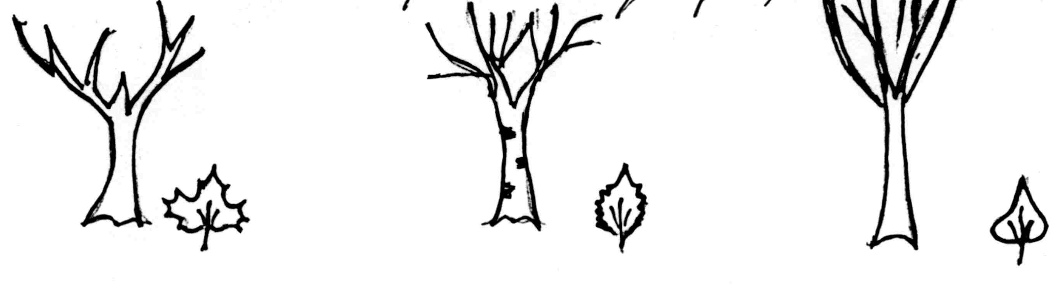

Рис. 1

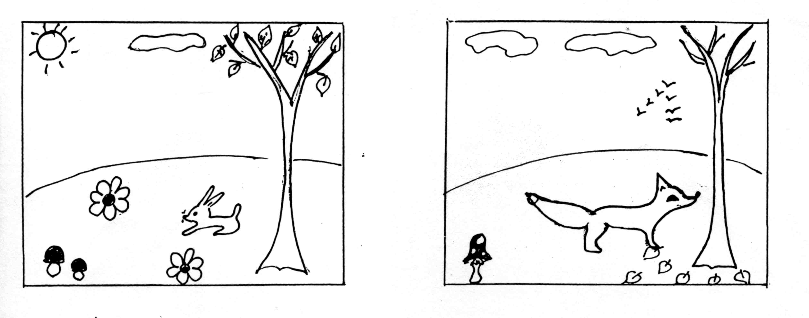
Рис.2.

